

Análise e Transformação de Dados

Licenciatura em Engenharia Informática

2º ano – 2º semestre

Universidade de Coimbra

**Relatório**

Active Assisted Living

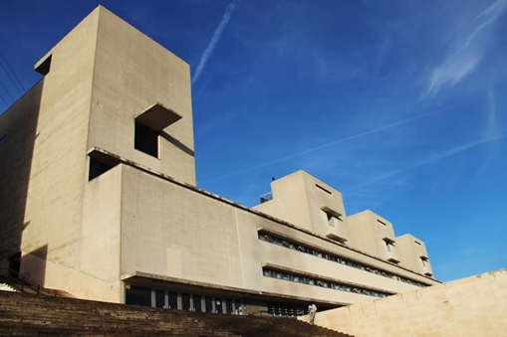

Francisco Alexandre Correia Guerra - 2017265382

Maria Paula de Alencar Viegas – 2017125592

Tiago Ferreira Fernandes – 2017242428

PL3 - 26/05/2019

**1 e 2**

Para desenvolver o código para fazer a importação dos sinais para o MATLAB, usamos uma das funcionalidades do MATLAB que lê os ficheiros das *labels* (read_labels.m)e da informação (read_raw_data.m) e guarda nas variáveis “dacc” e “all_labels”, respetivamente.

**3**

|  |  |
| --- | --- |
| acc_exp21_user10.txt |  |
| acc_exp22_user11.txt |  |
| acc_exp23_user11.txt |  |
| acc_exp24_user12.txt |  |
| acc_exp25_user12.txt |  |
| acc_exp26_user13.txt |  |
| acc_exp27_user13.txt |  |
| acc_exp28_user14.txt |  |
| acc_exp29_user14.txt |  |
| acc_exp30_user15.txt |  |